Todas las funcionalidades mostradas en las interfaces son funcionales

## Página de inicio



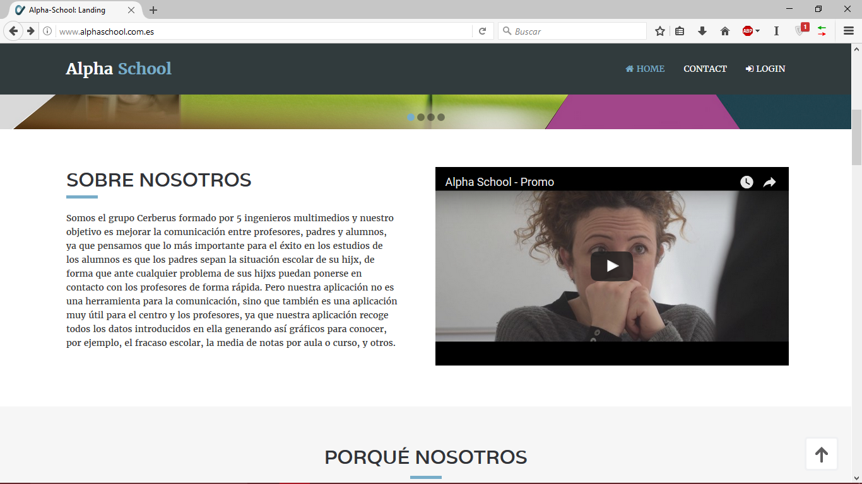

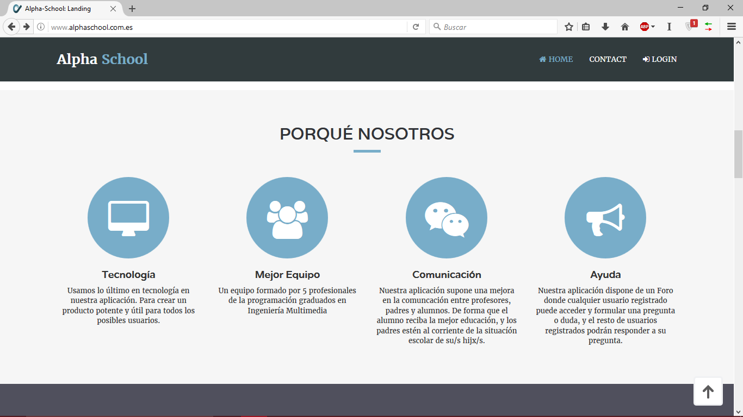

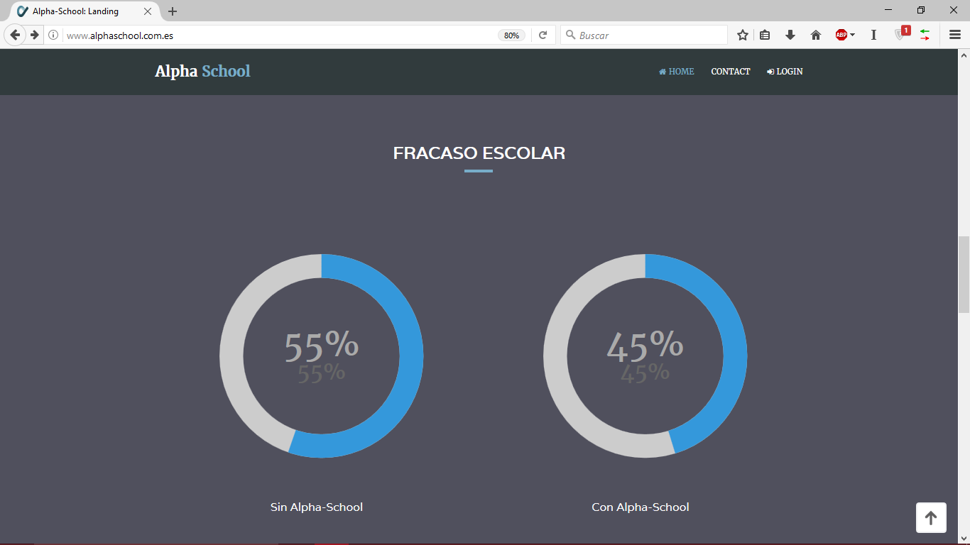

## LoginC:\Users\Ricardo\AppData\Local\Microsoft\Windows\INetCache\Content.Word\Captura de pantalla (226).png

# **Parte de Alumno**

## Panel principal

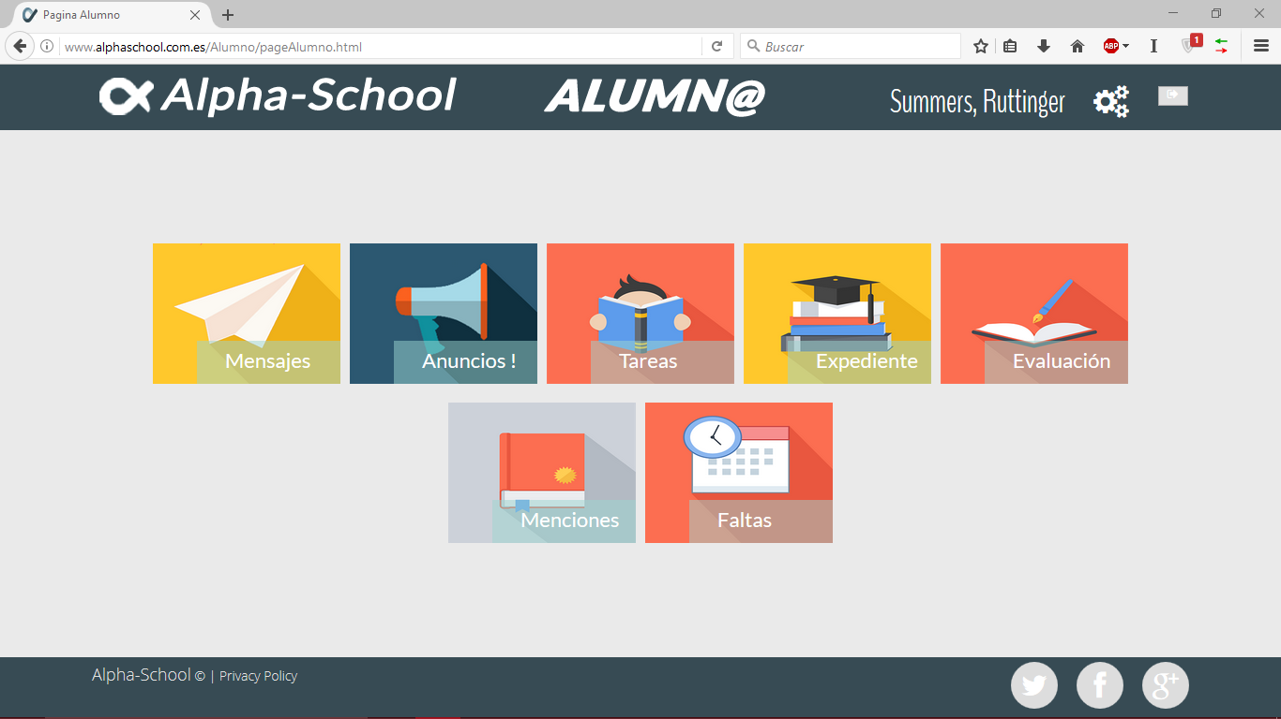

## Mensajes sin leer

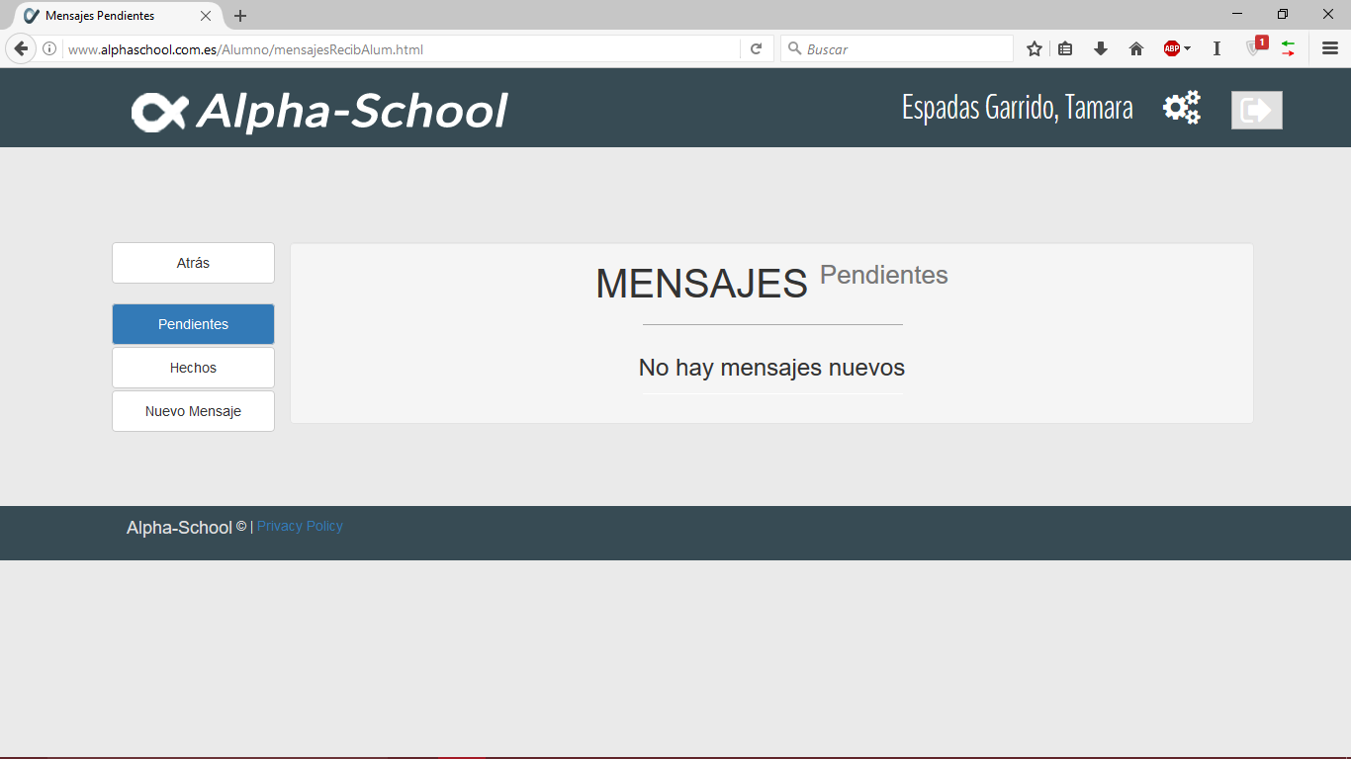

## Mensajes leídos

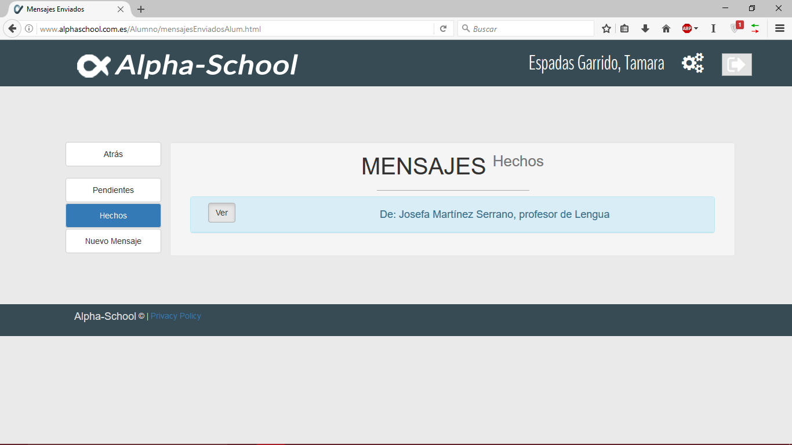

## Mensaje nuevo

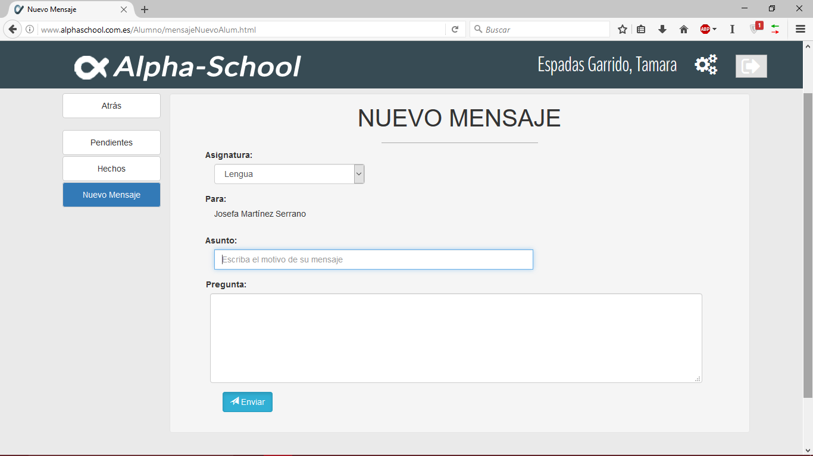

## Conversación

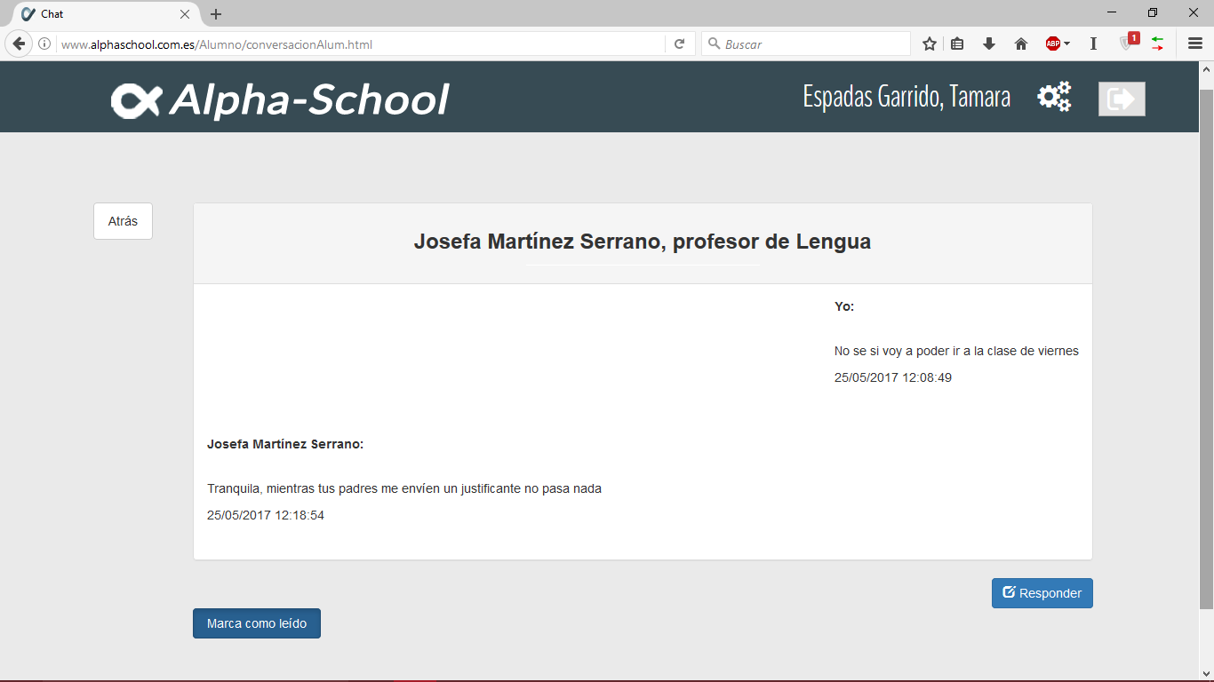

## Anuncios

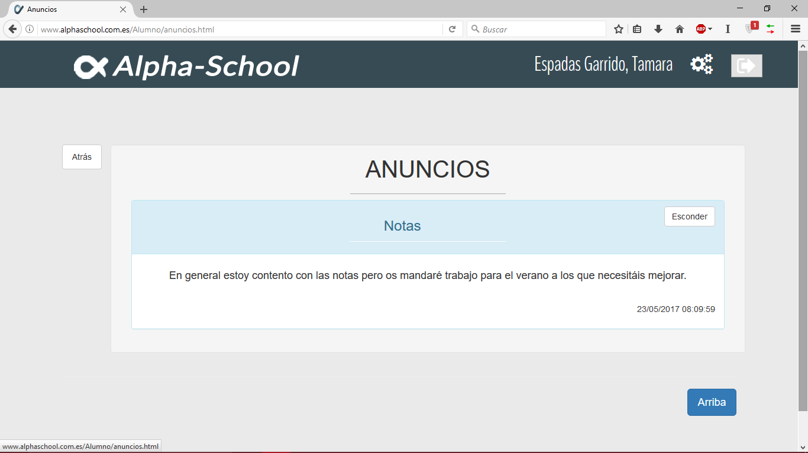

## Tareas por hacer

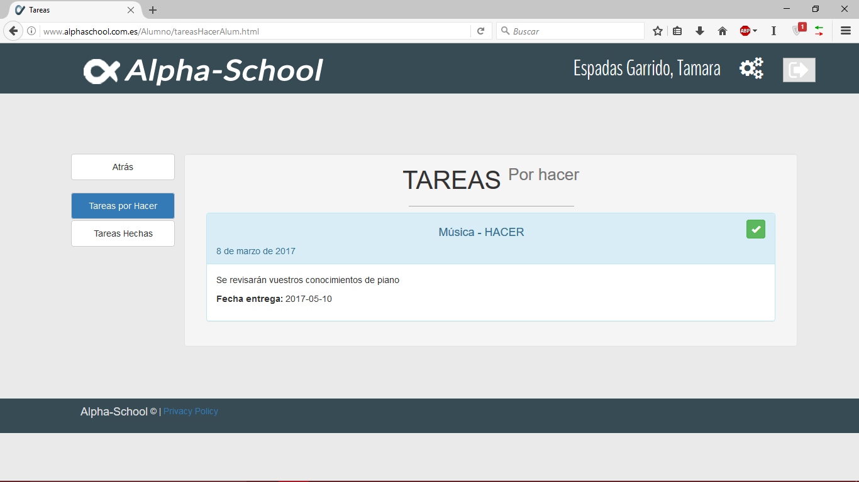

## Tareas hechas

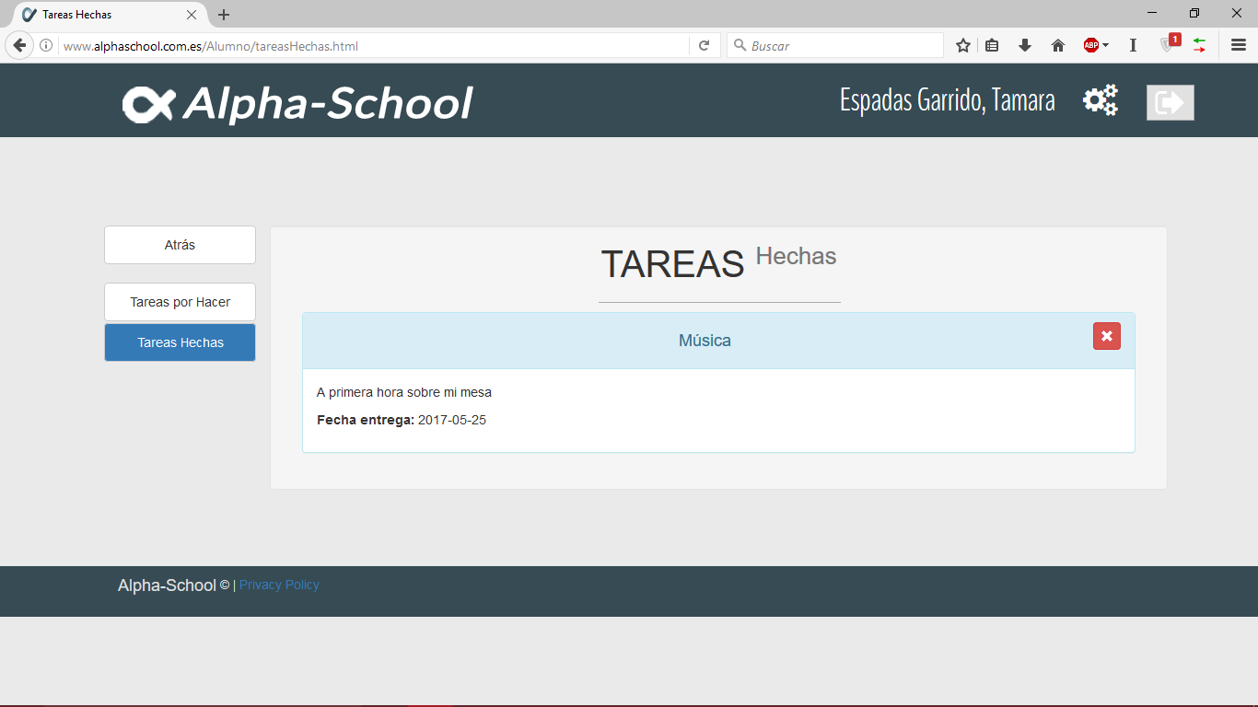

## Expediente

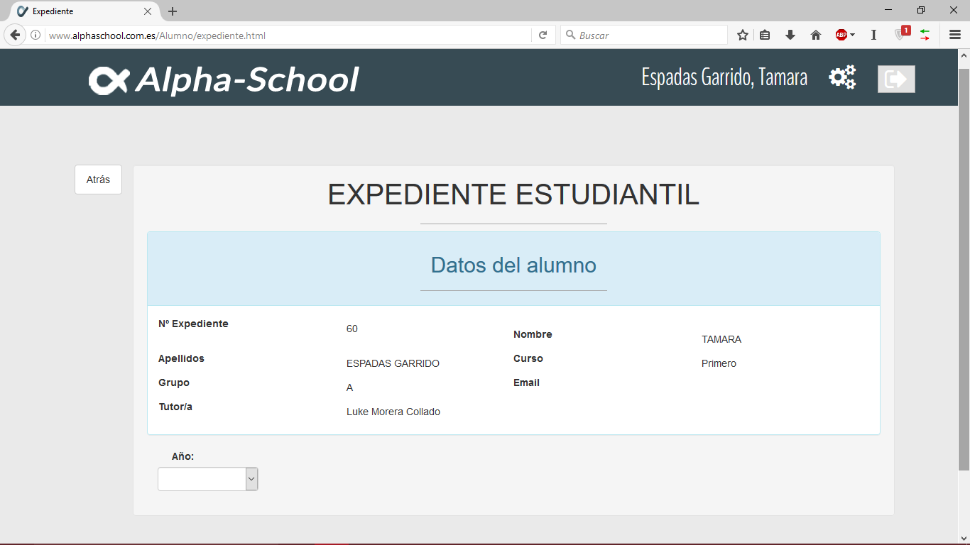

## Notas de exámenes

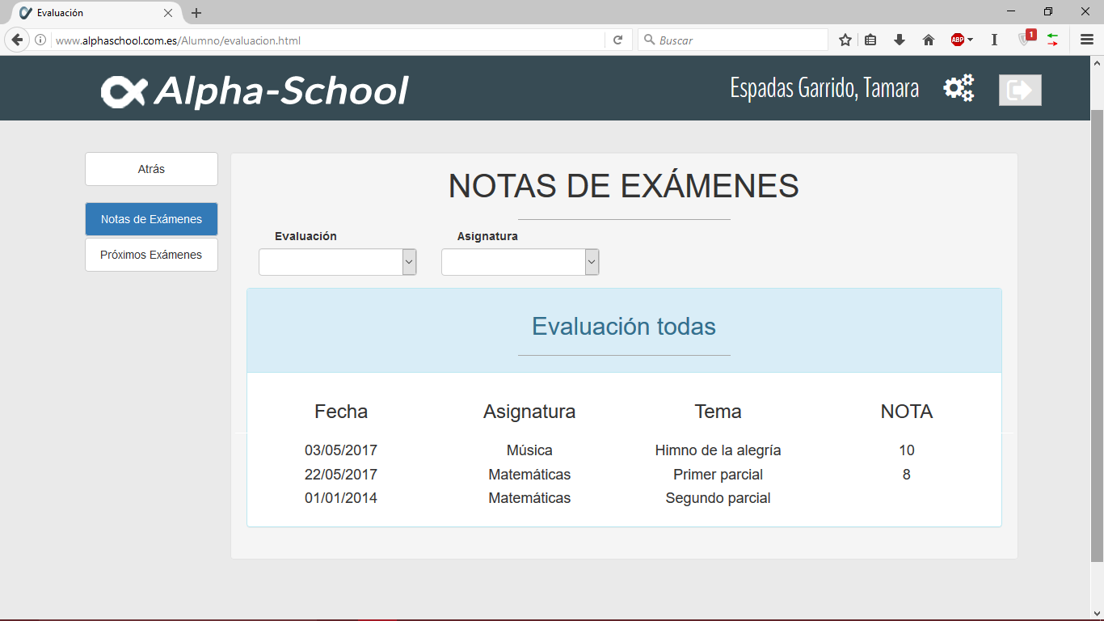

## Próximos exámenes

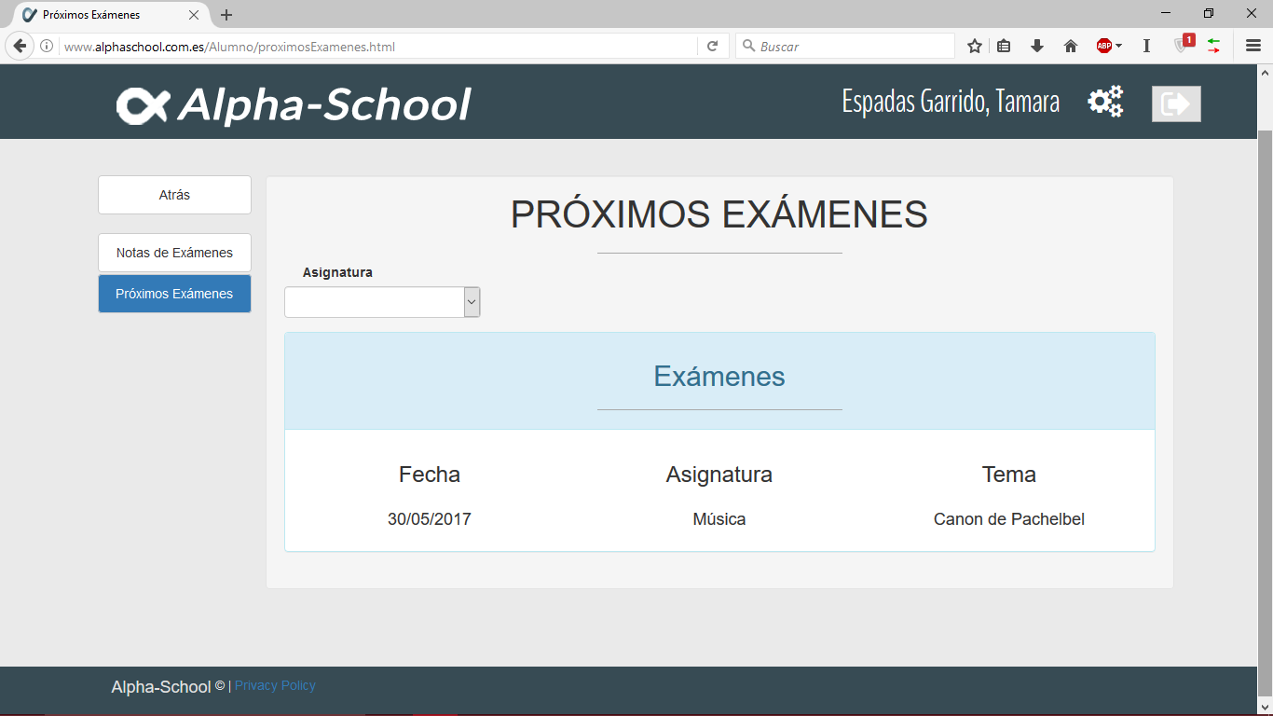

## Menciones

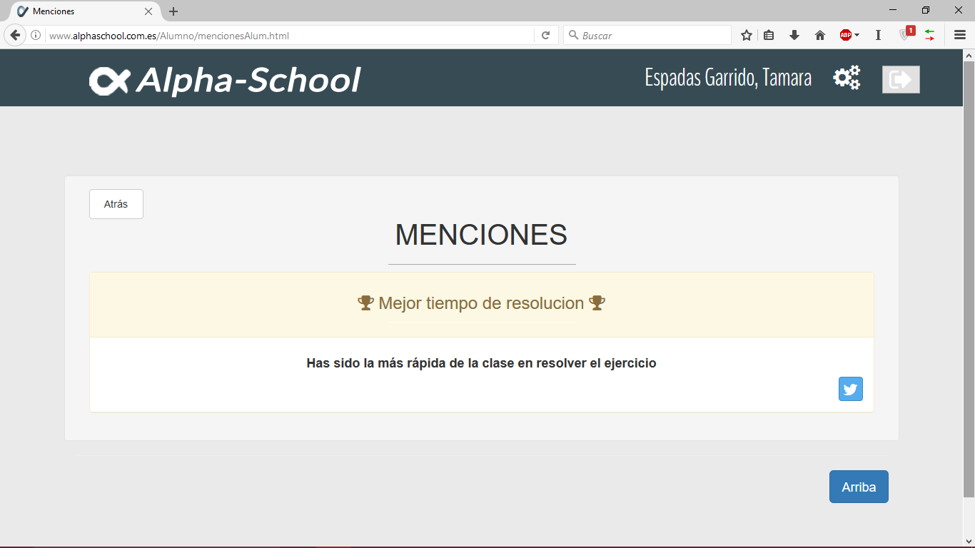

## Faltas de asistencia

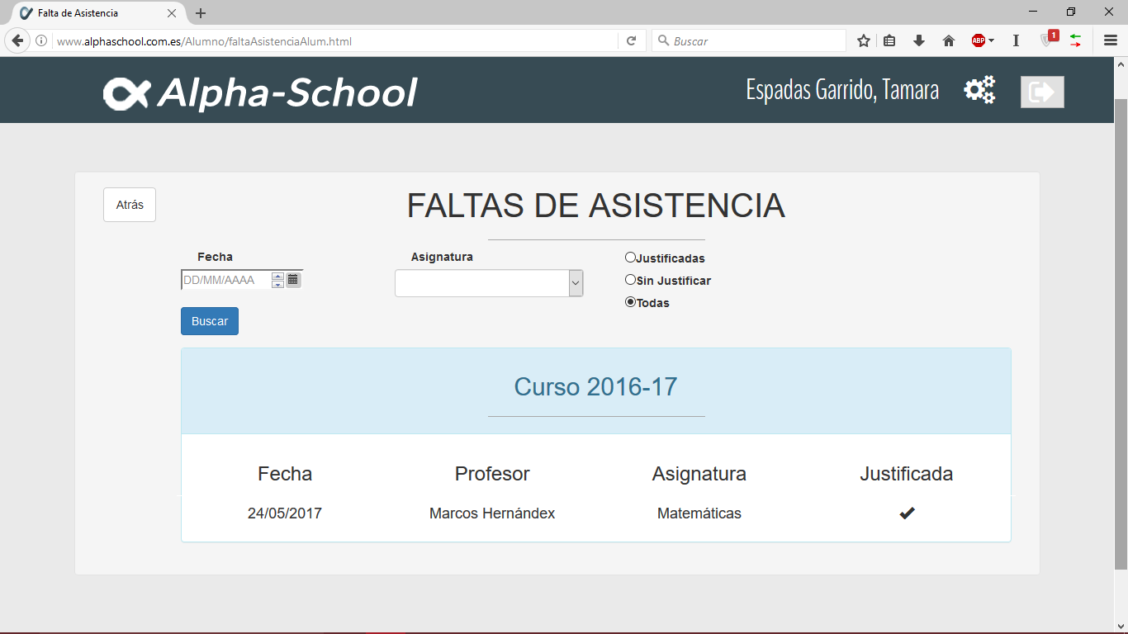

# **Parte de Padre**

## Panel principal

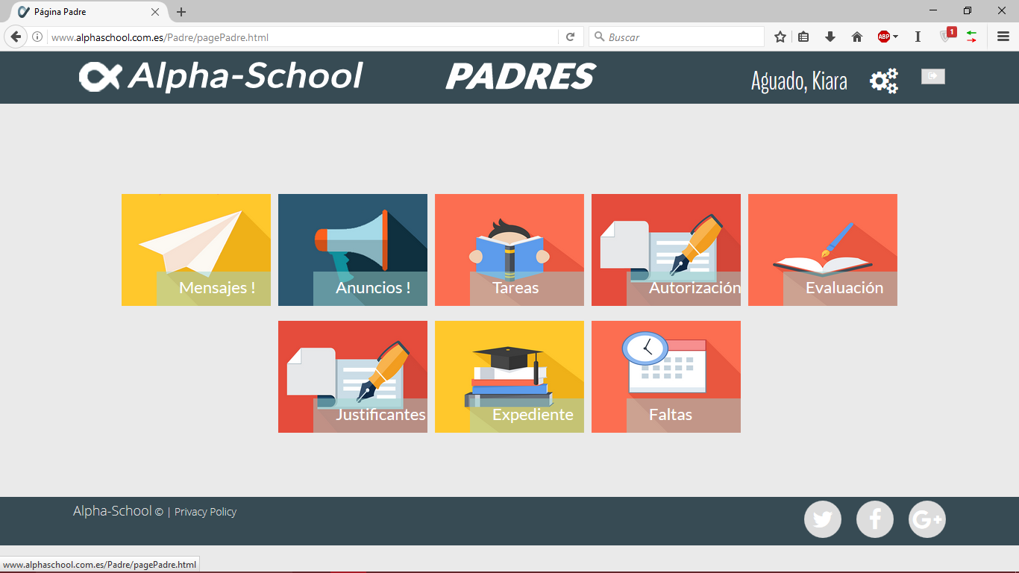

## Mensajes sin leer

Misma interfaz que en alumno

## Mensajes leídos

Misma interfaz que en alumno

## Mensaje nuevo

Misma interfaz que en alumno

## Conversación

Misma interfaz que en alumno

## Anuncios

Misma interfaz que en alumno

## Tareas por hacer

Misma interfaz que en alumno menos el botón de marcar como hecha

## Tareas hechas

Misma interfaz que en alumno menos el botón de marcar como no hecha

## Expediente

Misma interfaz que en alumno

## Notas de exámenes

Misma interfaz que en alumno

## Próximos exámenes

Misma interfaz que en alumno

## Faltas de asistencia

Misma interfaz que en alumno

## Autorizaciones

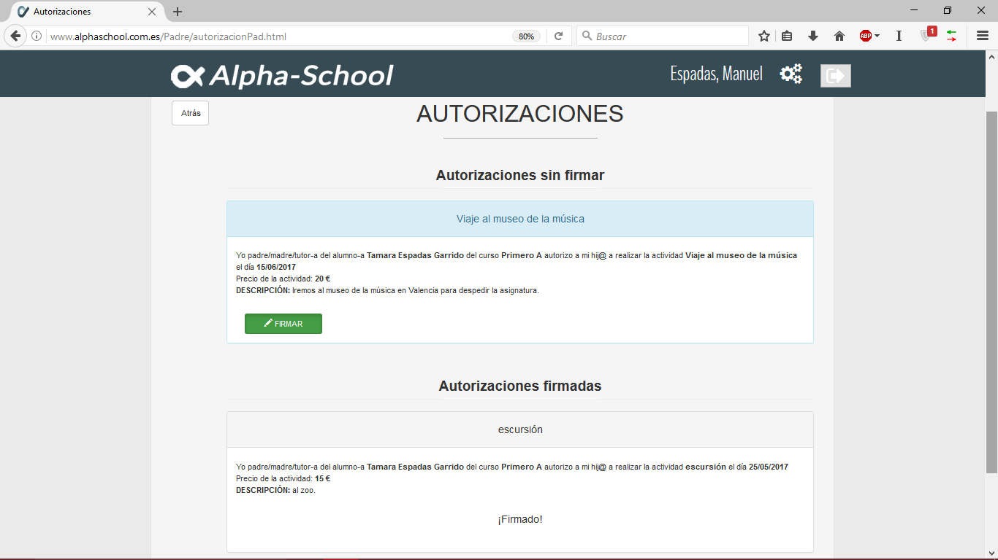

## Justificantes hechos

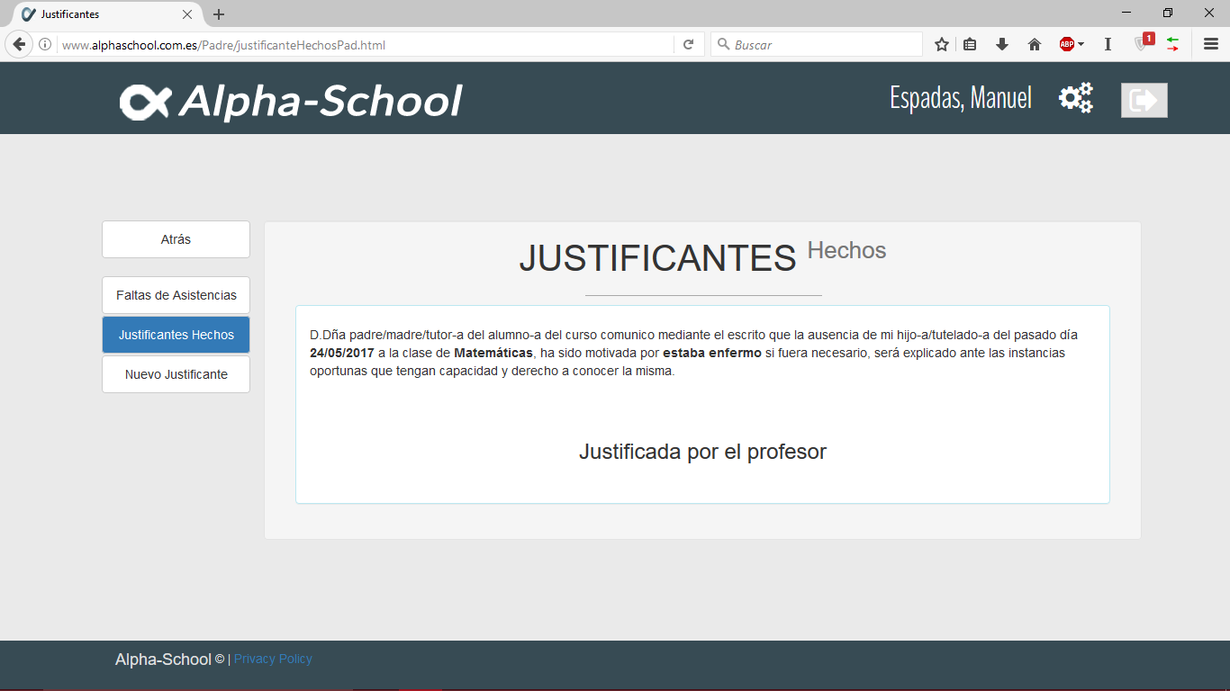

## Nuevo justificante

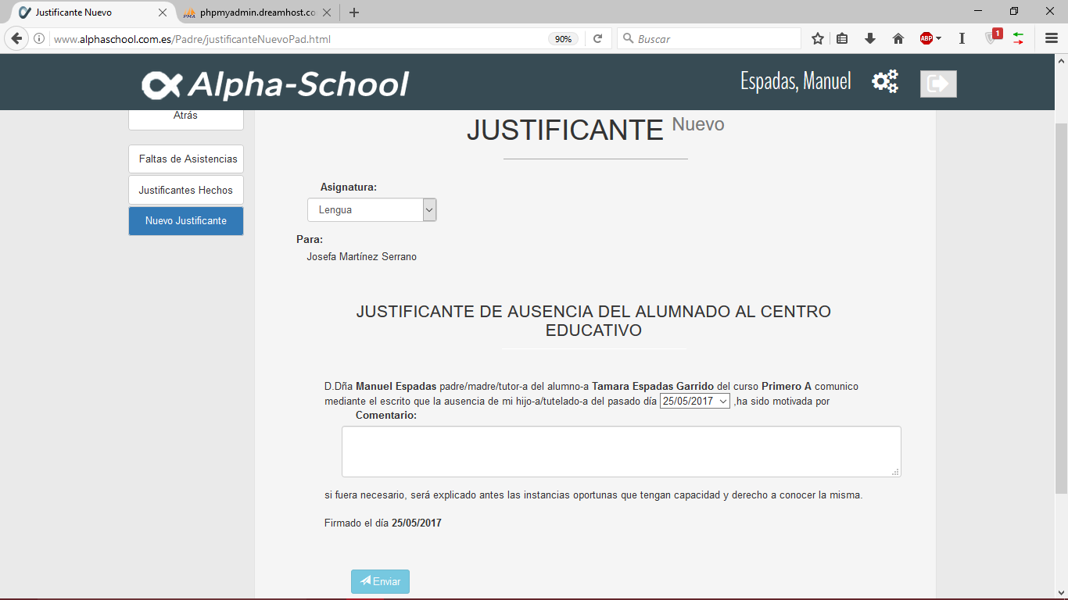

# **Parte de Profesor**

## Panel principal

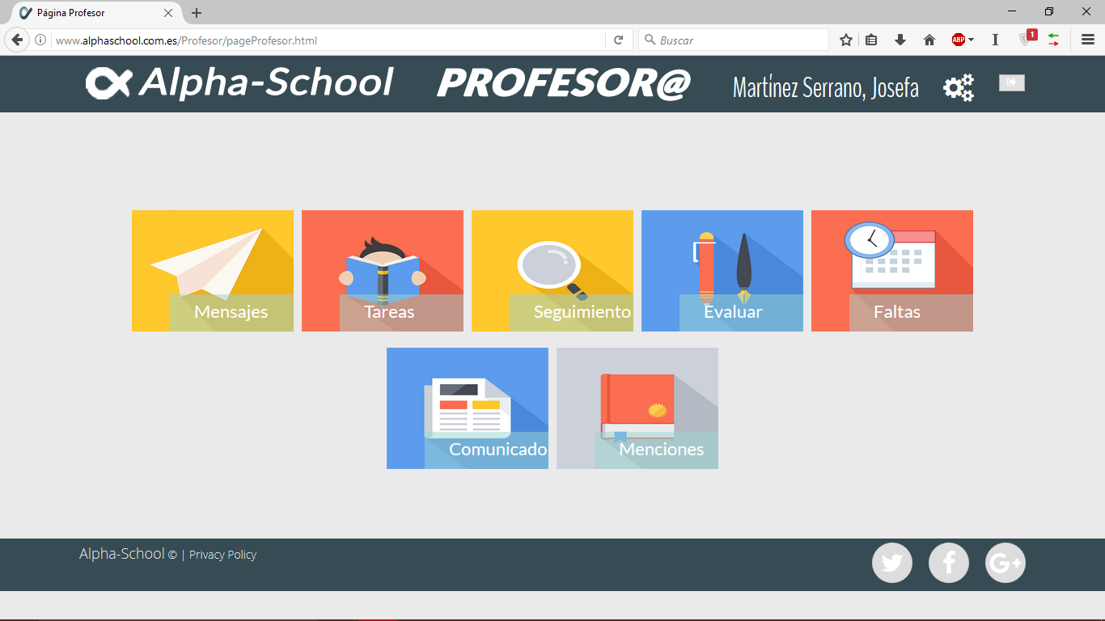

## Mensajes sin leer

Misma interfaz que en alumno

## Mensajes leídos

Misma interfaz que en alumno

## Mensaje nuevo

Misma interfaz que en alumno

## Conversación

Misma interfaz que en alumno

## Crear tareaC:\Users\Ricardo\AppData\Local\Microsoft\Windows\INetCache\Content.Word\Captura de pantalla (251).png

## Ver tareas

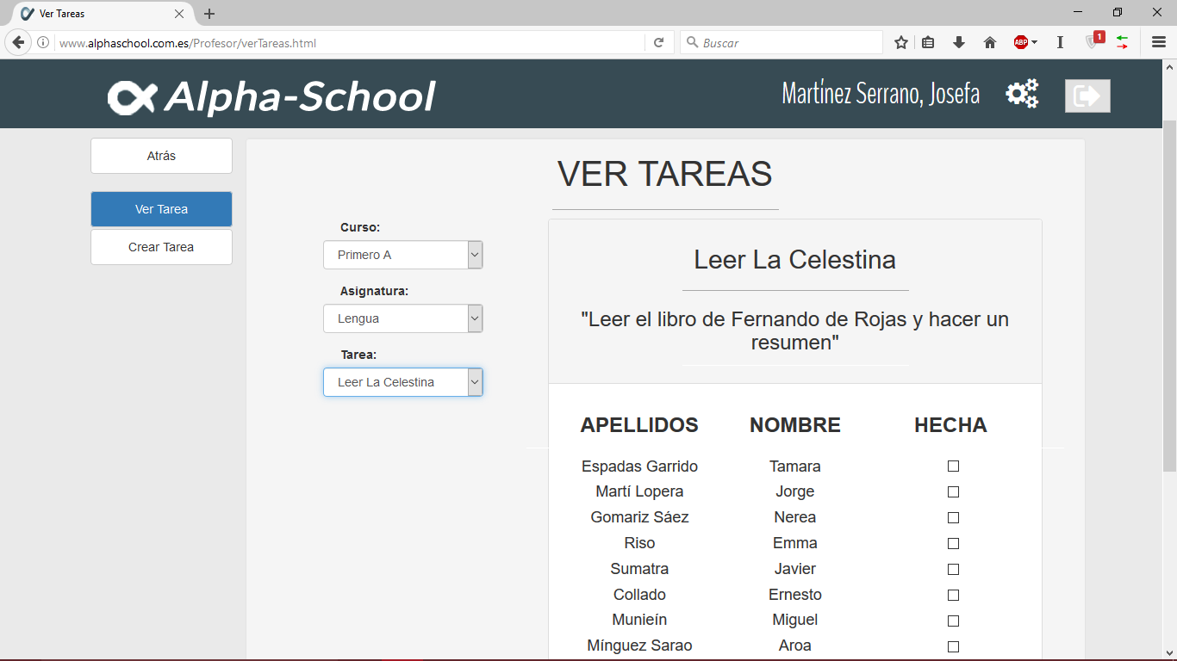

## Publicar examen

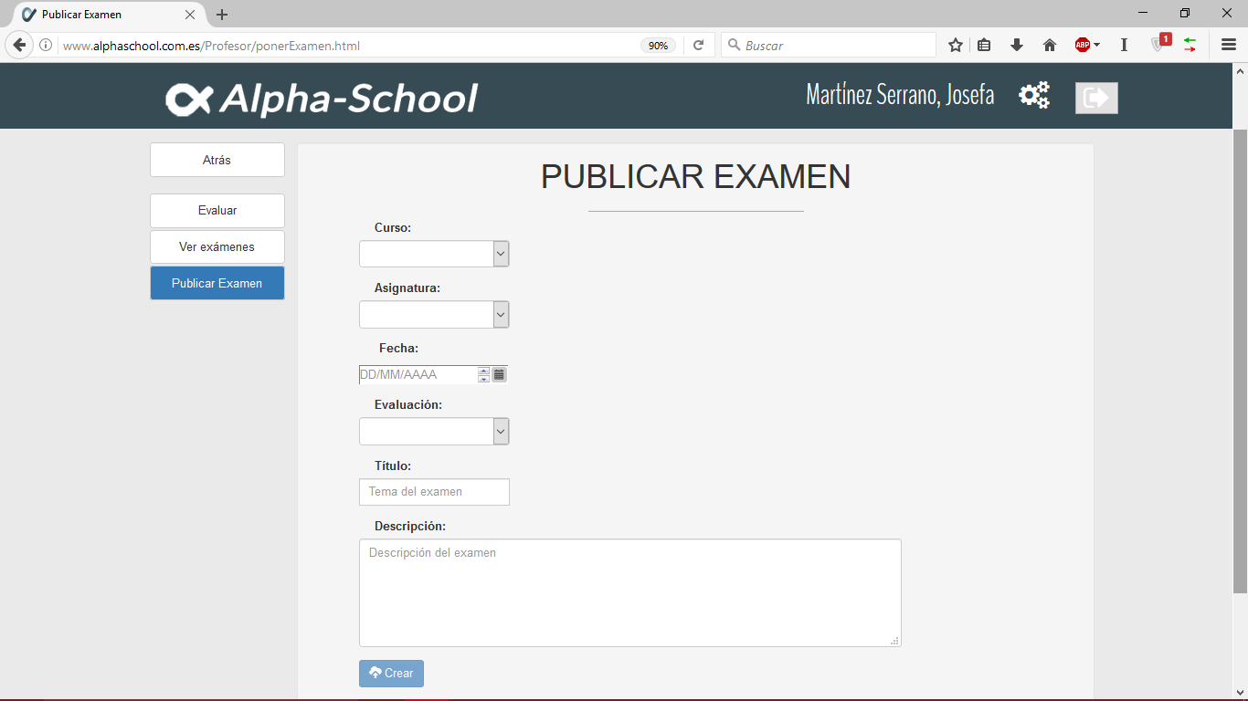

## Exámenes creados

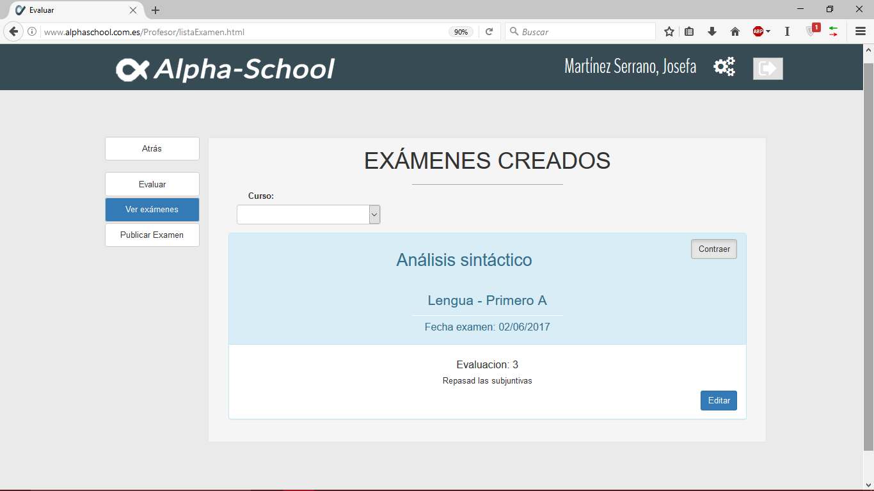

## Evaluar examen

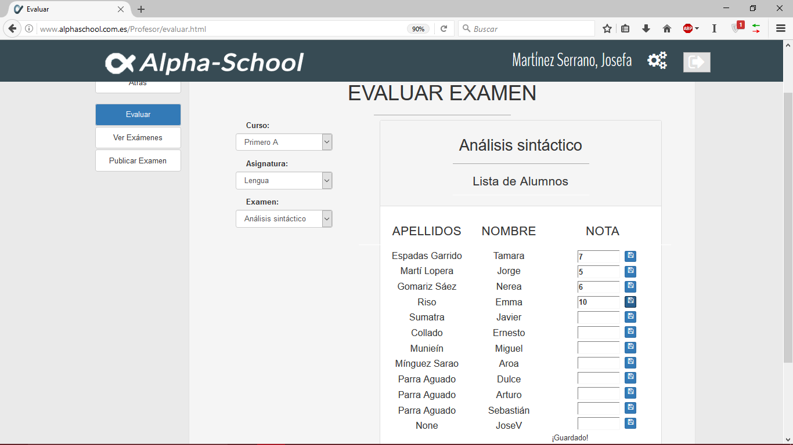

## Poner falta

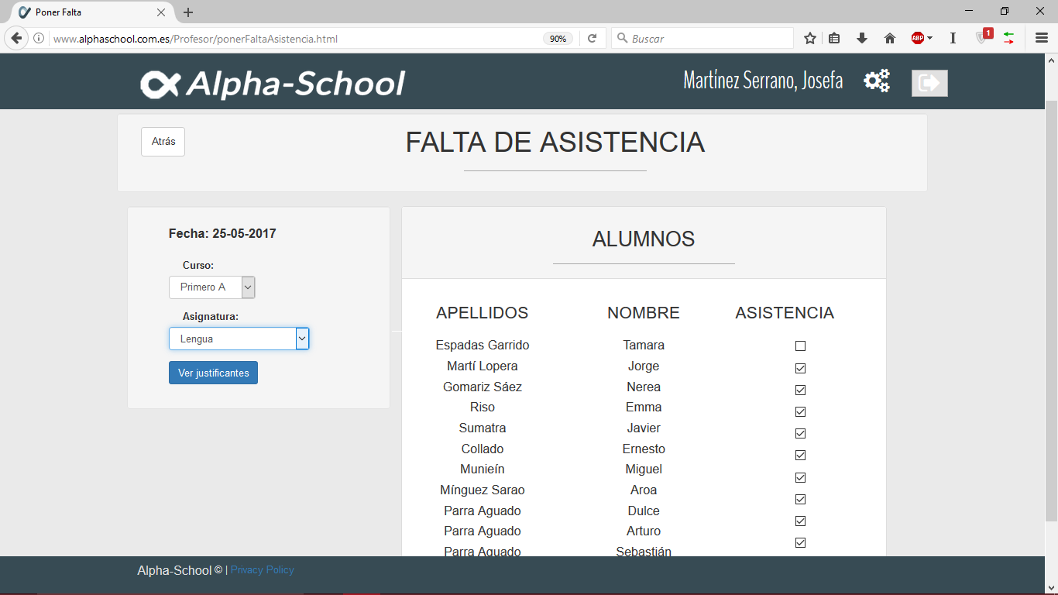

## Ver justificantes

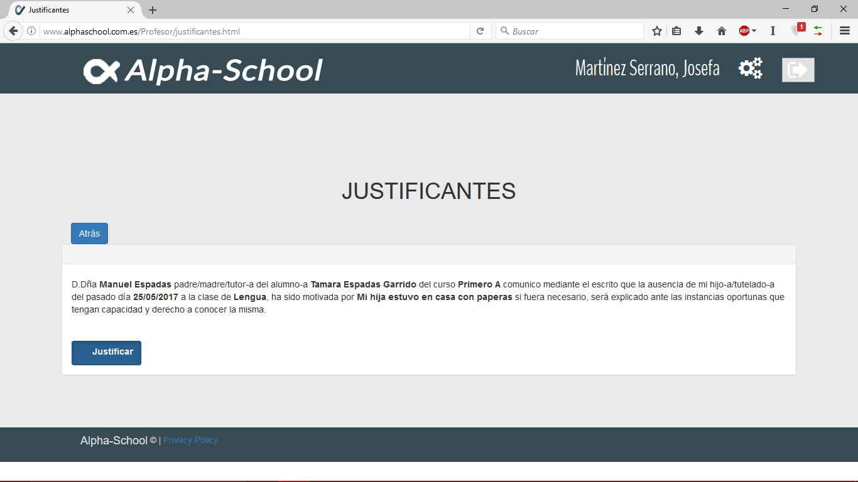

## Publicar anuncio

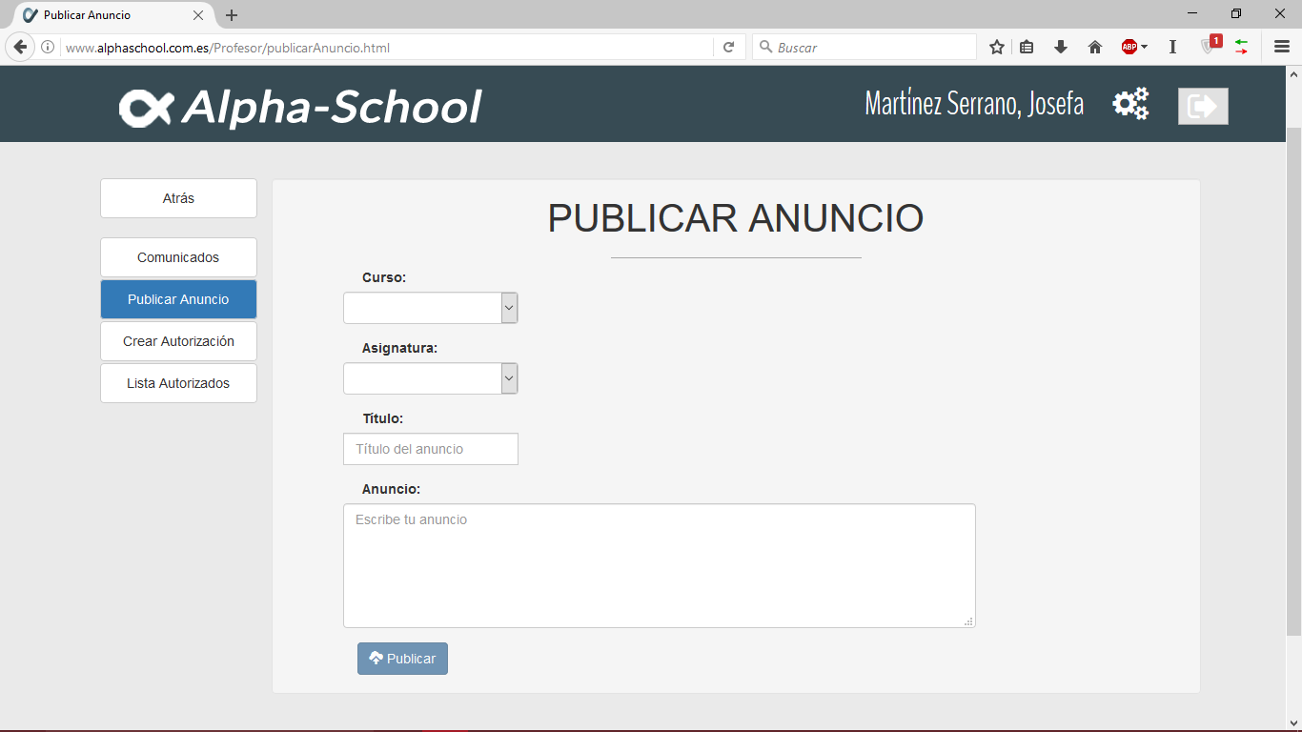

## Lista de autorizados

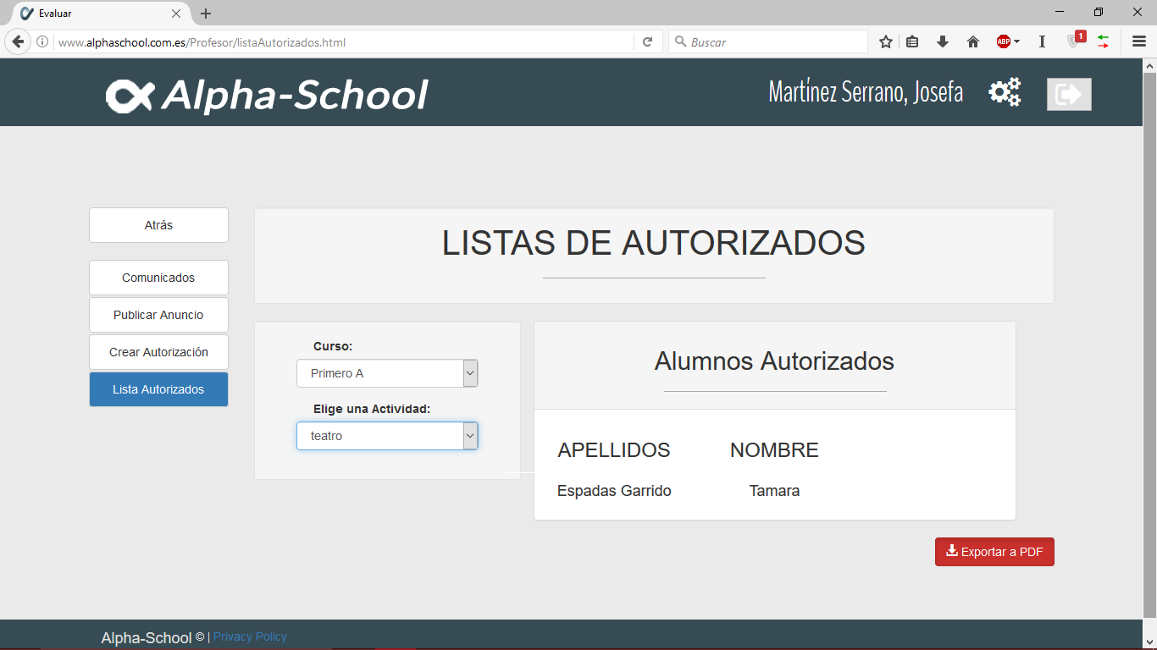

## Autorizaciones hechas

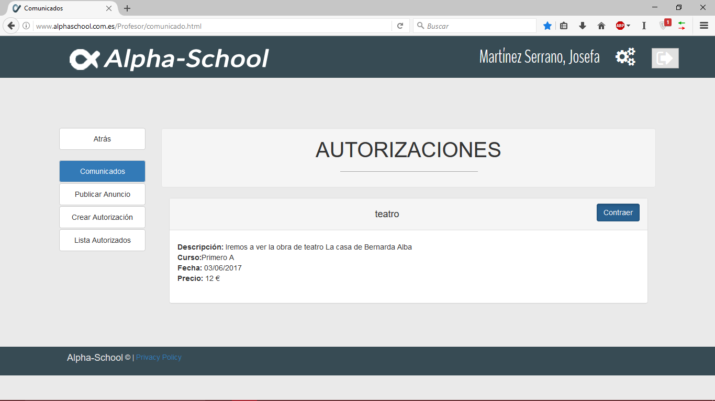

## Crear mención

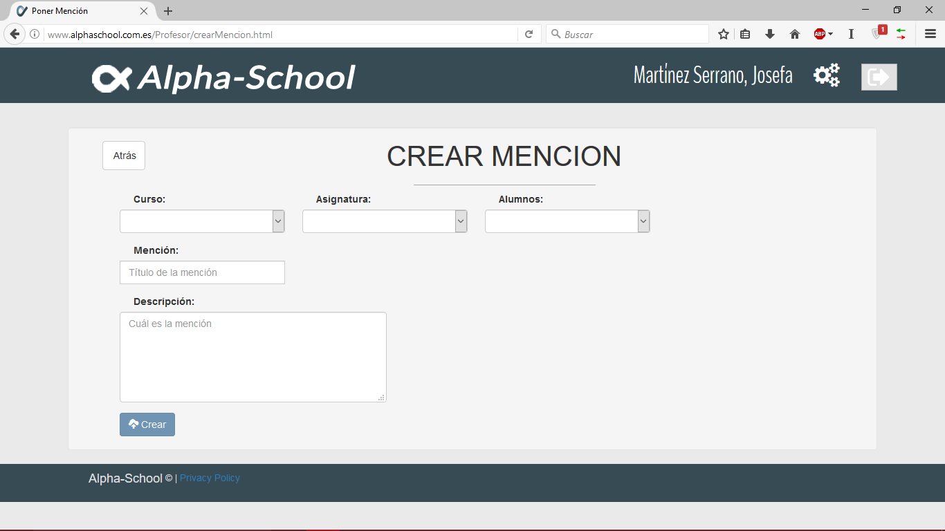

# **Parte de Gestor**

## Panel principal

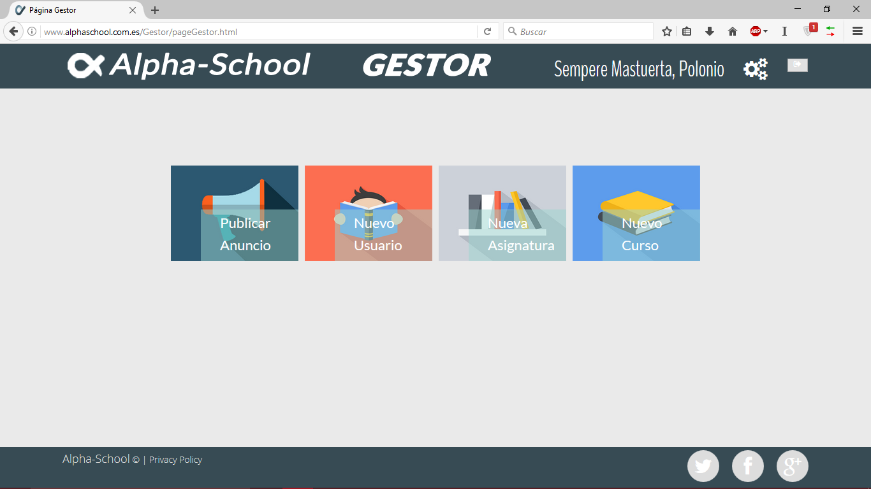

## Crear alumno

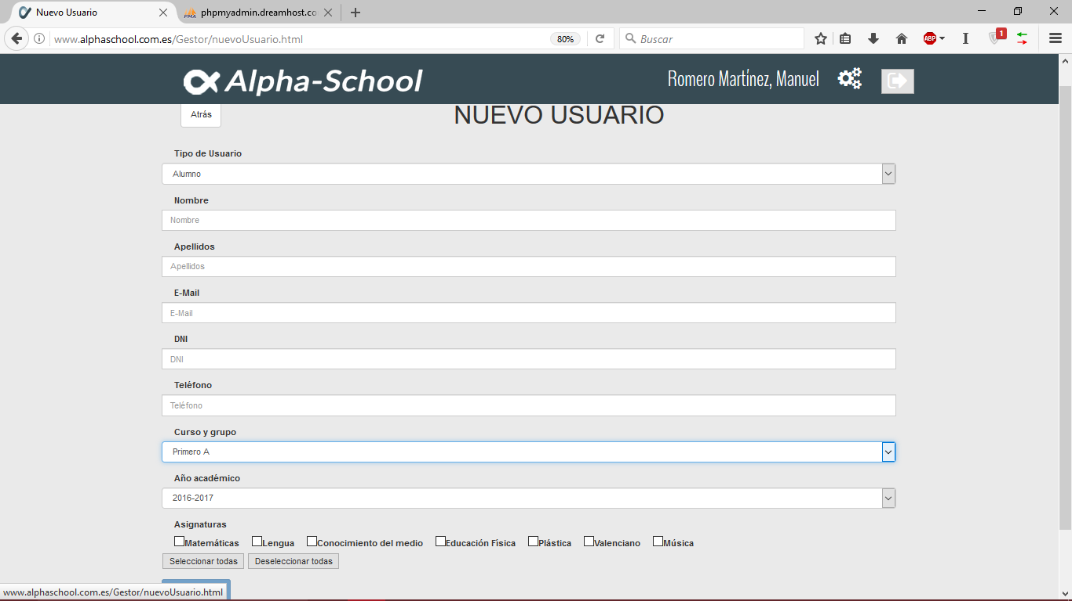

## Crear padre

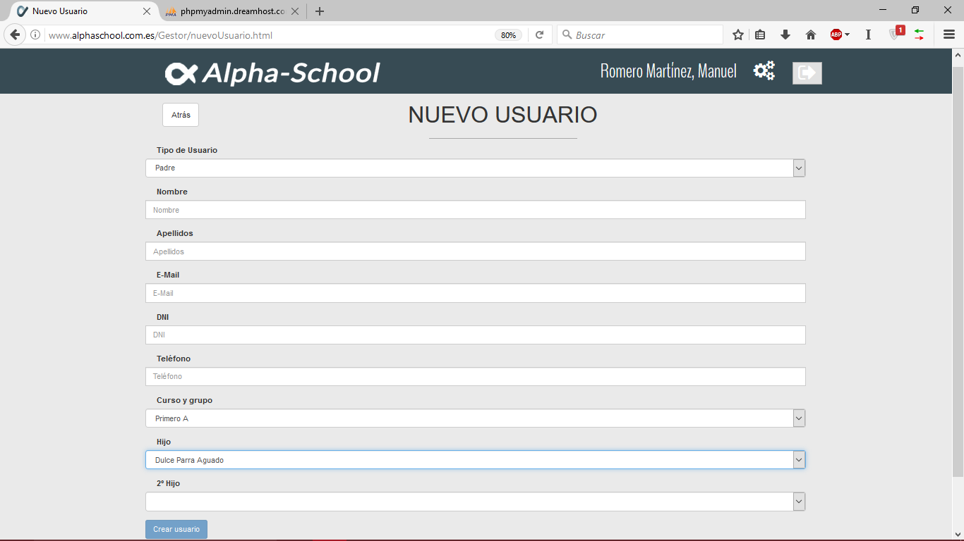

## Crear profesor

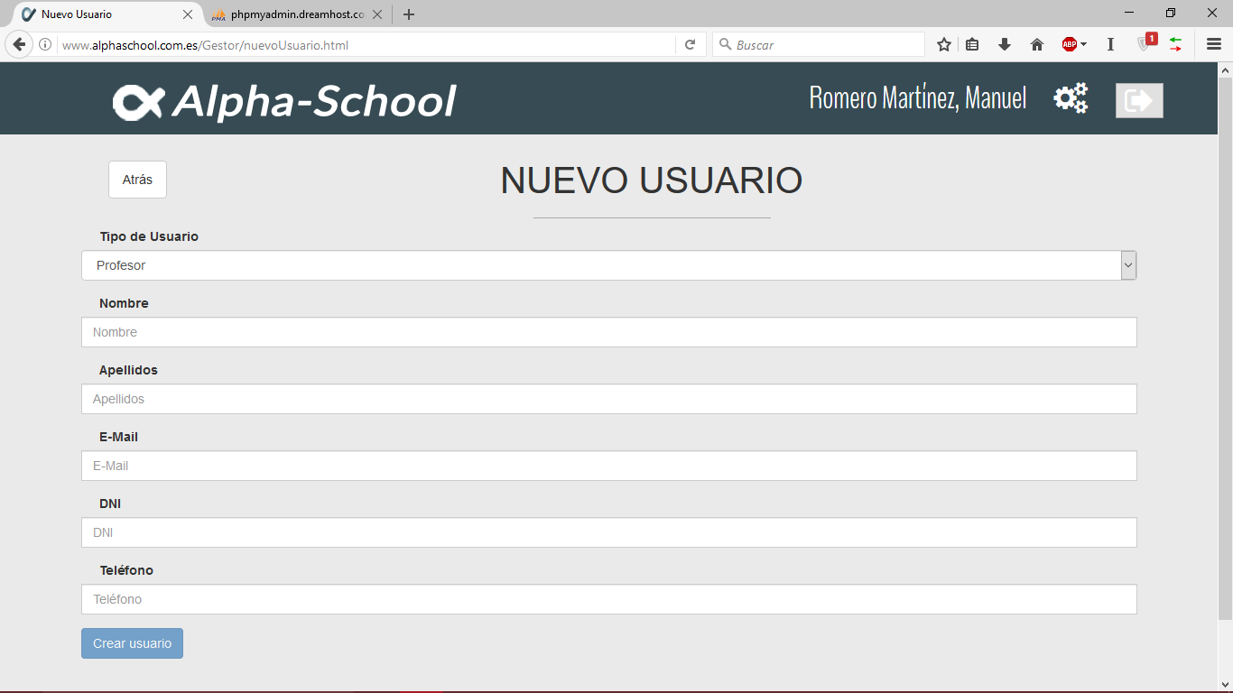

## Crear gestor

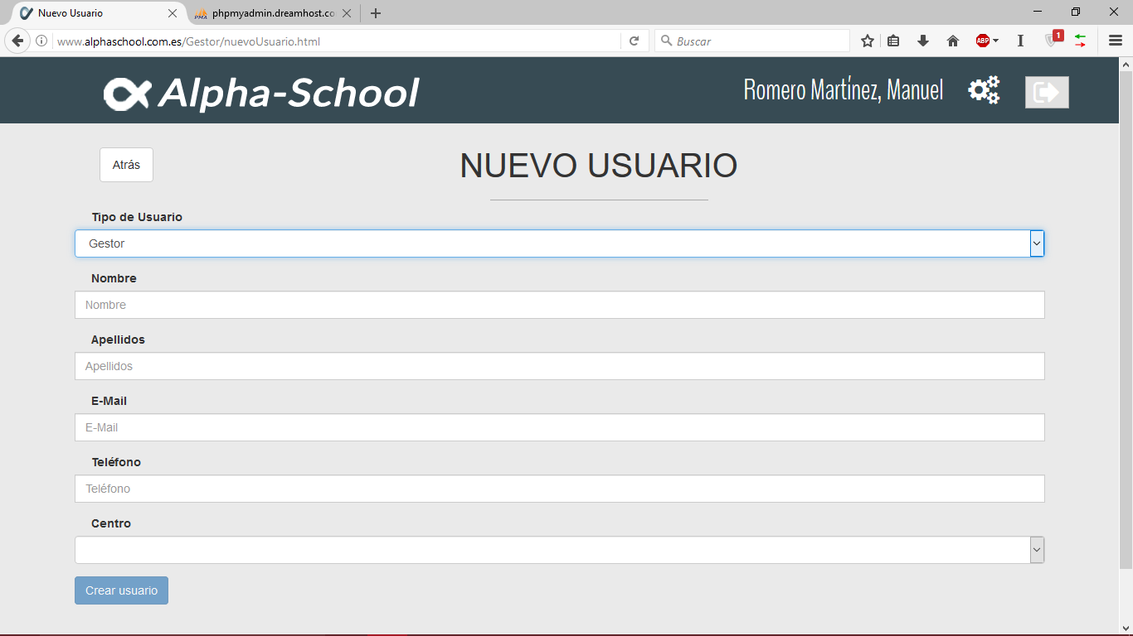

## Nueva asignatura

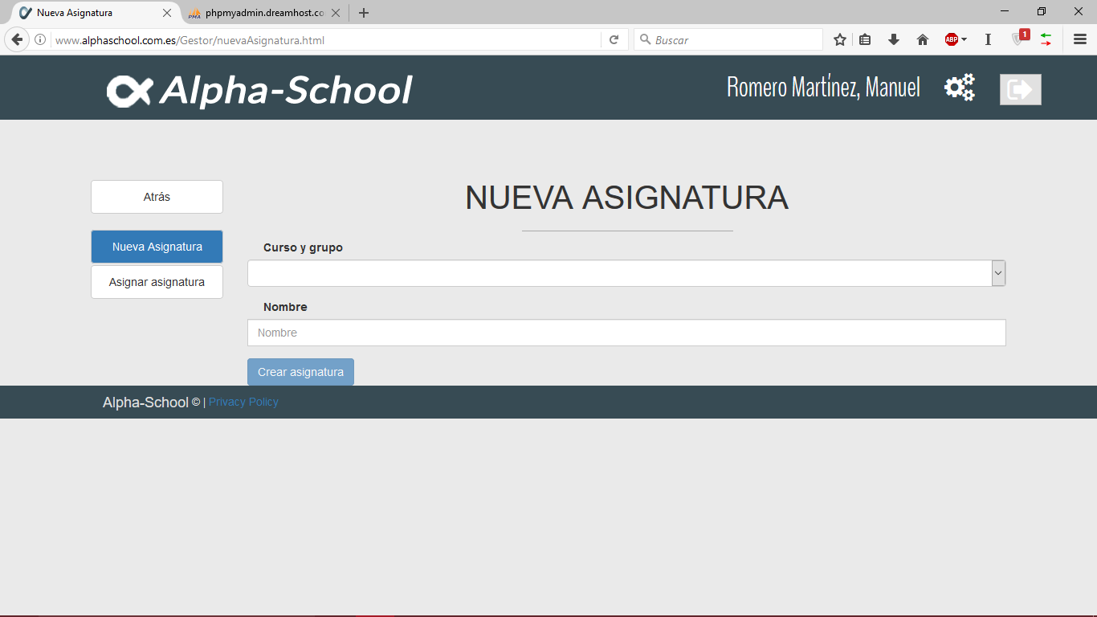

## Asignar asignatura

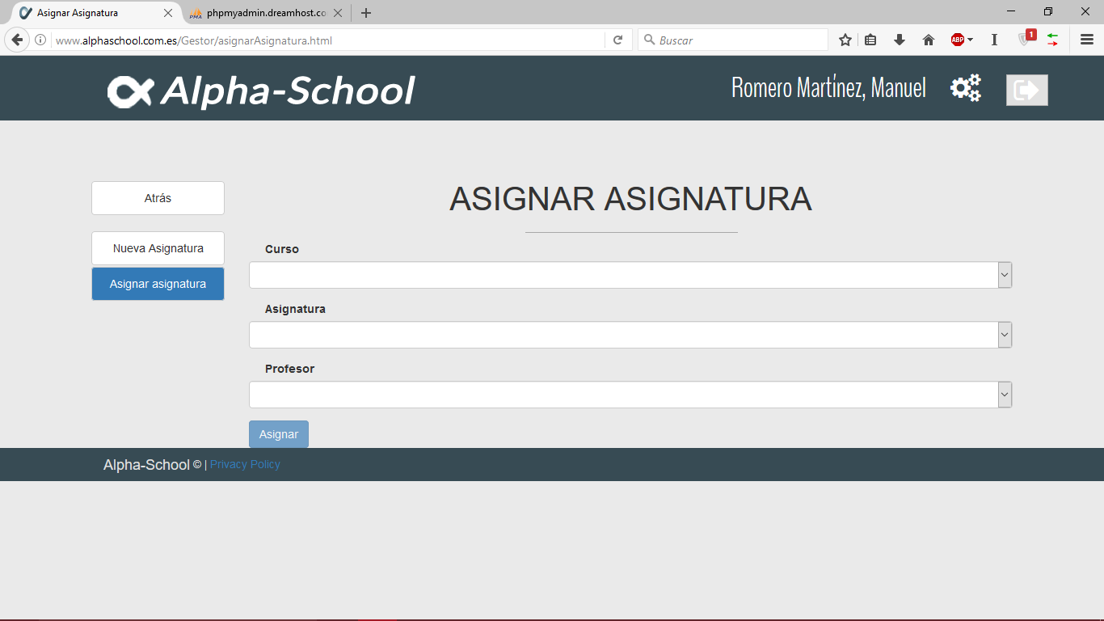

## Crear curso

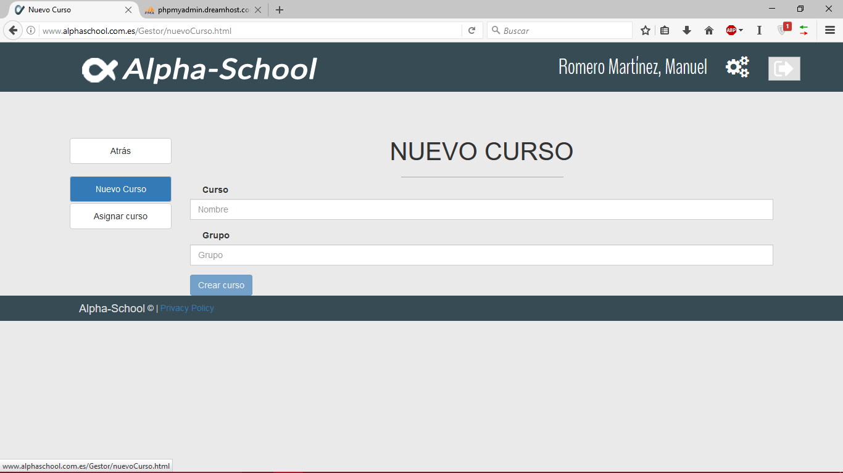

## Asignar curso

